20232132K11

(多选)一列波的波源*S*在*O*点做竖直方向、频率为10 Hz的简谐运动，*t*0时刻，向右传播的波形如图所示，向左传播的波形未画出。下列说法正确的是(　　)

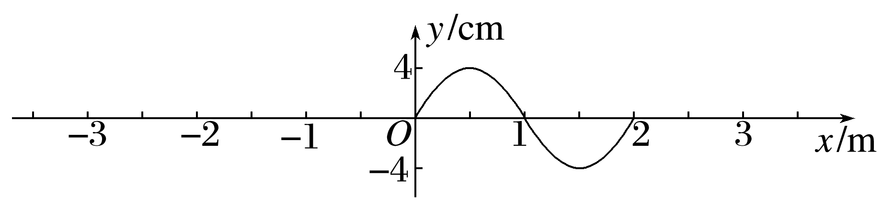

A．*t*0时刻，*x*＝1 m处的质点运动方向向上

B．*t*0时刻，*x*＝－2 m处的质点运动方向向上

C．*t*0＋0.175 s时刻，*x*＝－1 m处的质点处在波谷位置

D．*t*0－0.025 s时刻，*x*＝1 m处的质点处在波峰位置